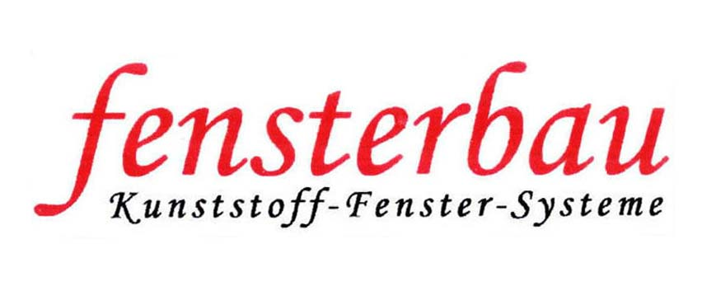

FENS 800 SÜRME SERİ

Fens 800 Tek ve Çift Raylı Sürme Kapı ve pencere doğrama sistemleri 2,5 mm et kalınlığı ve değişik folyo renk ve desen seçenekleri ile siz değerli üretici ve satıcı bayilerimiz ile saygın müşterilerimizin ihtiyaçlarını karşılamak üzere hizmetinize sunulmuştur.

Yaşadığınız mekanlarda balkon ve teraslarınızda hem ekonomik, hem de fonksiyonel çözümler sunan Fens-800 Sürme Seri, kanatlarda normal açılım seçeneklerinin uygulanamadığı dar alanlarda yaşadığınız problemleri ortadan kaldırıp size daha geniş kullanım olanakları yaratarak hayatınıza kolaylık getiriyor. Pencere ve Kapı olarak uygulanabilen Fens-800 Sürme Seri kolay ve güvenli hareket imkanıyla yer kayıplarını en aza indiriyor.

Hem çift raylı Fens-801 ve hem de tek raylı Fens-802 Sürme Serilerinde doğramadaki sabit bölmeler için fazladan kasa ve kanat profili israfını önleyerek, yalnızca bir ortakayıt veya yardımcı kasa adaptör profili ile daha ekonomik imalat ve daha geniş görüş alanları sağlanabilmektedir.

Kendinden contalı tek ve çift cam çıta profilleri ile 4 mm’den 20 mm’ye kadar ısı tasarrufu, güvenlik ve ses yalıtımı sağlayan değişik cam takma seçenekleri mevcuttur. Ayrıca çıtalar köşelerde 45° kesilerek içeriden estetik bir görünüm sunulmaktadır.

Kasa profillerinin duvar bağlantısındaki özel tırnakları kasanın duvar ile birleşiminde ve diğer seriler ile yardımcı profillerin sürme kasası ile birleşim noktalarında (topal kasa, köşe dönüş, kasa taban, pervaz, parapet, denizlik vb.) fonkisyonellik, estetik güzellik ve montaj kolaylığı sağlar.

Fens-1801 Sürme Seri Sistemleri ile geniş kapı ve pencere boşluklarında 2’li,3’lü,4’lü kanat hareketleri sağlanabilir. Sistemde kanatlar yatay olarak hareket etmektedir. İstenildiği takdirde bu siteme sineklik, stor sineklik, ve panjur uygulamalarıda yapılabilmektedir.

Fens-802 Sürme Seri Sistemlerinde Fens-803 Fix Kasa Ortakayıt, Fens-822 Kutu Ortakayıt ve Fens-1503 ortakayıt profilleri ile sabit bölmeler elde edilerek gereksiz kanat kullanımı azaltılmakta böylece maliyetler düşürülmekte ve daha geniş cam yüzeyleri sağlanarak aydınlık ve ferah ortamlar elde edilmektedir. Ayrıca bu seride ortakayıt profilleri doğramanın dış tarafına baktığından bu siteme sineklik, stor sineklik,ve panjur uygulamaları rahatlıkla yapılabilmektedir.

